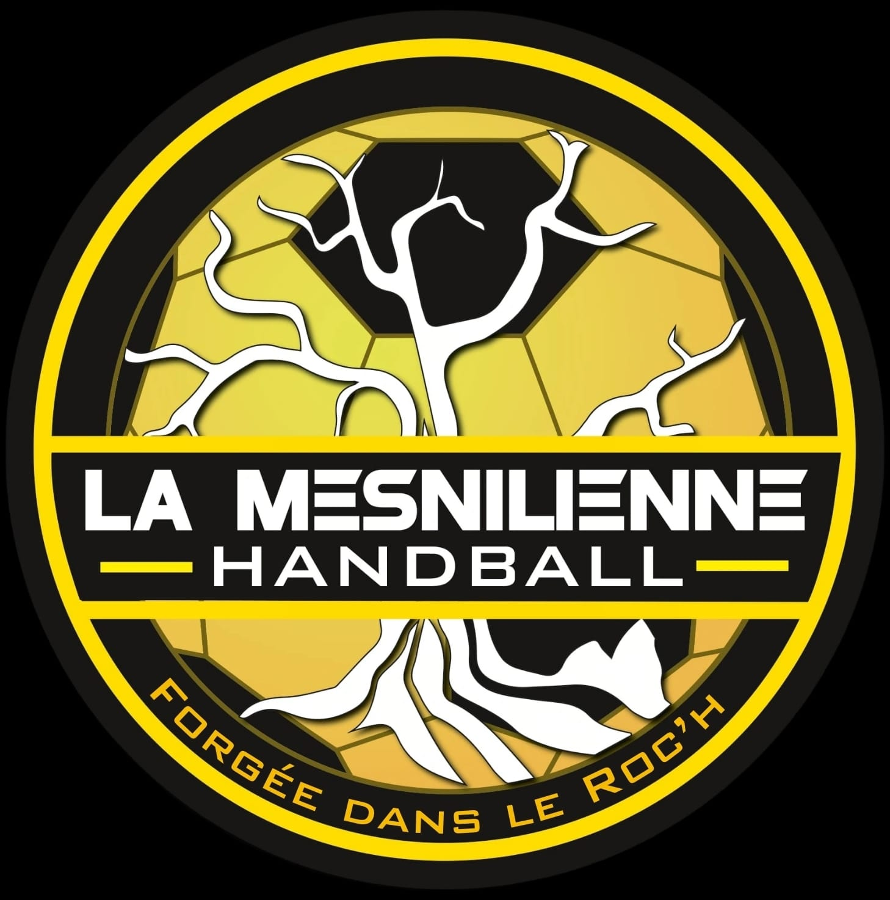
Autorisation de droit à l’image
Au cours de l’année sportive 2026-2027, tous les licenciés du club sont susceptibles d’être photographiés individuellement ou en équipe. Ces clichés peuvent être pris par un journaliste, un dirigeant, un parent du club ou d’autres clubs. Ils pourront être utilisés sur tous supports de communication (presse, site internet, réseaux sociaux, affiches...).
Pour les adultes
Je soussigné(e) Madame, Monsieur…………………………………………………………………………………………………
Demeurant à …………………………………………………………………………………………………………………………………..
………………………………………………………………………………………………………………………………………………………...
⬜autorise la Mesnilienne handball à utiliser mon image.
⬜n’autorise pas la Mesnilienne handball à utiliser mon image.

Pour les mineurs
Je soussigné(e) ……………………………………………………………………………………………………………………………...
Demeurant à…………………………………………………………………………………………………………………………………..
……………………………………………………………………………………………………………………………………………………….
Responsable légal(e) de :
NOM : …………………………………………………………… Prénom : ……………………………………………………………
NOM : …………………………………………………………… Prénom : ……………………………………………………….…. NOM : ………………………………………………………….. Prénom : …………………………………………………………..
⬜ autorise la Mesnilienne handball à utiliser l'image de mon (mes) enfant(s).
⬜ n’autorise pas la Mesnilienne handball à utiliser l’image de mon (mes) enfant(s).
La personne concernée ou, pour un mineur, son représentant légal, peut demander le retrait d’une photographie ou d’une vidéo la représentant en contactant le club à l’adresse : lamesniliennehandball@gmail.com

Fait à ………………………………………………………………………. , le ……………………

Signature

